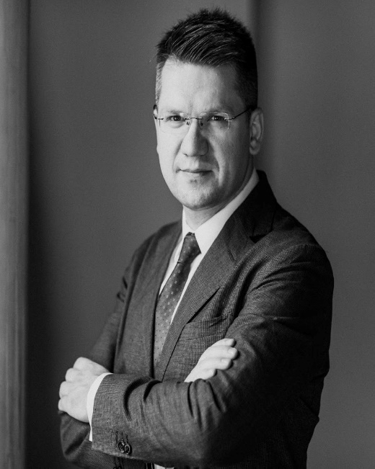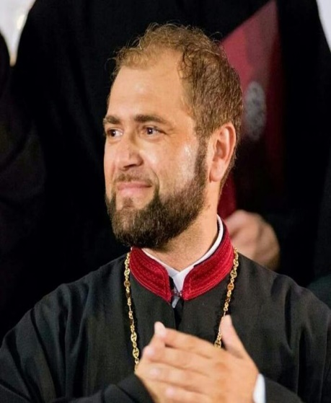

**EVENIMENTE LOCALE -** *“Eminescu renaște prin noi !”*

Pe data de 15 ianuarie, primăria comunei Belciugatele, prin dl. primar Mihai Gurlui, a organizat, cu prilejul zilei marelui nostru poet național Mihail Eminescu, a doua ediție a evenimentului cultural ***EMINESCU RENAȘTE PRIN NOI***. În deschidere a luat cuvântul domnul primar, domnul prefect al județului Călărași, Valentin Barbu și părintele protoiereu Mihail Zotta, imediat după copiii școlii generale Belciugatele au susținut un moment liric, inspirat din poeziile eminesciene. Invitații de seamă la eveniment au fost dl. profesor, doctor în filosofie, Mihail Neamțu, care a susținut o prelegere inspirată din viața marelui poet, evocând moștenirea culturală lăsată poporului român. În ultima parte a evenimentului cultural, părintele arhidiacon Mihail Bucă, alături de o parte din corul Tronos al Patriarhiei Române, a bucurat audiența, însuflețind evenimentul cu melodii patriotice, dar și insipirate din poeziile marelui nostru poet. De asemenea, prin acest articol vrem să le mulțumim celor care au sponsorizat acest eveniment: AGRI Sol, Cofetăria Paradis, Aluti&Valsi și să-i informăm pe cei interesați că pot viziona înregistrarea evenimentului pe canalul de YouTube al dl. Neamțu.

**Mihail Neamțu**

**Mihail Bucă**



***JURNALUL***

***DE BELCIUGATELE***

publicație cu caracter informativ a comunei Belciugatele, județul Călărași

Nr.2, Martie 2022

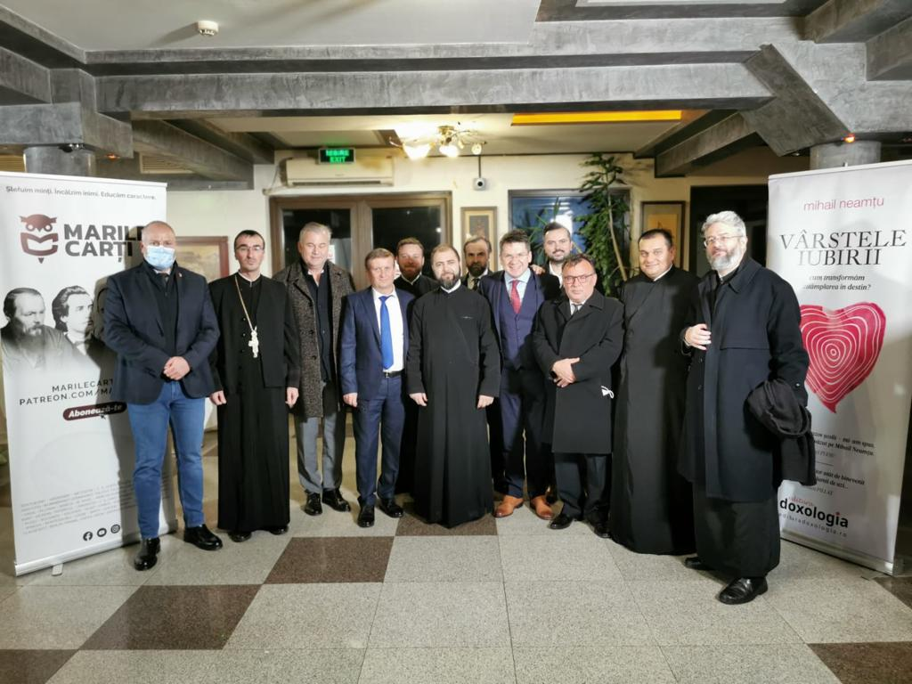

***CITATUL LUNII***

***Citește! Citind mereu, creierul tău va deveni un laborator de idei și imagini din care vei întocmi înțelesul și filosofia veiții.***

***Mihai Eminescu***

**Posterul evenimentului, realizat de M. Neamțu și echipa sa**

**De la stânga la dreapta: G. Themistius, pr. M. Zotta, V. Barbu, M. Gurlui, pr. C. Năstase, pr. M. Bucă, designer Florin Dobre, M. Neamțu, G. Gurlui, pr. D. Preda, pr. Horia Prioteasa**

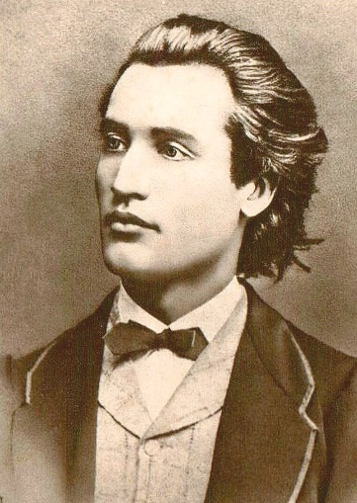

Eminescu la 19 ani, poză făcută în Praga, Cehia

**PASTILA DE ISTORIE**

Dacă tot am avut un eveniment dedicat lui Eminescu, ne-am decis să inaugurăm noul articol al Jurnalului de Belciugatele, intitulat Pastila De Istorie, cu câteva idei interesante despre geniul nepereche.

* Era un iubitor al sportului. Se pare că Eminescu respecta cu adevărat proverbul latinesc “Mens sana in corpore sano” ( O minte sănătoasă într-un corp sănătos), poetul practica un fel de gimnastică de dimineață sau cum o numim în zilele noastre stretching, era un iubitor al fotbalului și un foarte bun înotător.
* Oficial sunt recunoscute doar patru fotografii ale poetului.
* Se spune că Eminescu era un mare consumator de cafea, de fapt era chiar dependent, consumând aproape echivalentul a 2 litri de cafea zilnic, dar nu în cafele obișnuite, ci unele făcute de el însuși, foarte concentrate.
* Nu se știe exact data nașterii sale. Deși evenimentul cultural în cinstea sa a fost pe data de 15 ianuarie pentru a se potrivi cu ziua lui de naștere, se pare că poetul s-ar fi născut cândva în decembrie, iar data oficială fiind, probabil, aleasă de Titu Maiorescu, de asemenea există dubii și în legătură cu anul nașterii.
* Era foarte dezordonat. Una dintre trăsăturile des întâlnite la marile genii este lipsa de atenție asupra lucrurilor materiale. Astfel poetul nostru nu obișnuia să-și curețe casa sau să aibă grijă de aspectul său. Cei care l-au cunoscut spun că adesea purta haine vechi, rupte si nespălate.

Lista poate continua mai departe, dar pentru că viața lui Eminescu, deși scurtă, a fost trăită foarte intens, nu putem include toate detaliile. Așa că vă invităm să le descoperiți singuri pe restul, noi am folosit ca surse de informare mai multe articole din diverse site-uri sau reviste, iată câteva dintre ele: revista Historia și site-ul acesteia, [www.libertatea.ro](http://www.libertatea.ro), [www.adevarul.ro](http://www.adevarul.ro) și ,de asemenea, puteți găsi videoclipuri foarte interesante pe YouTube (de exemplu canalul Zaiafet), doar adăugand numele poetului în bara de căutare.

**REGULI ȘI MĂSURI DE APĂRARE ÎMPOTRIVA INCENDIILOR ÎN CAZUL PRODUCERII ARDERILOR VEGETAŢIEI USCATE ŞI A RESTURILOR VEGETALE**

**Demnitate**

Nu fugiți de bătrânețe!

Nu fiți lași!

Lăsați să vină!

Sufletele voastre oarbe

Au nevoie de lumină.

Operații, intervenții,

Pe săracul nostru trup,

Dar, nu o să creadă moartea,

Că ați sărit și peste timp.

Fiți eroii vieții voastre,

Duceți crucea vieții-n spate,

Zâmbiți, chiar de trupul vostru,

Se îndreptă-n altă parte!

**Eminescu renaște prin noi!**

De ziua ta, am așteptat,

Să vii la noi pe înserat,

Cu dulce cânt și drag cuvânt,

Și psaltii au cântat.

Nu biruie, nici moartea,

Luceafărul să vină.

Poporul său ales,

Să-l țină în lumină.

Un alt Mihai, tot inimos,

Rămas în lumea noastră,

A povestit, în grai frumos,

Iubirea ta măiastră.

**Serbând pe Bahus**

Obosiți și anul astă,

Au trudit cu atâtea sucuri,

Tinerii ce toată noaptea,

Au dat foc la cauciucuri.

La ce a fost de folos?

Nu se poate spune clar,

Ritualul cel pagân

E-mplinit, chiar an de an.

Poate l-au serbat pe Bahus,

Căci îl cinstesc zi de zi,

Iar acum spre sărbătoare,

Rușinos de s-ar opri.

Fericirea a fost fum,

Astăzi mai vedem doar scrum.

Și dezordine pe drum,

Sticle goale aruncate,

Vai de tine societate!

***Momente lirice de P.D.I***

Conform art. 6 din O.M.A.I.-M.A.D.R. nr. 605-579 din 2008, arderea vegetaţiei uscate şi a resturilor vegetale se execută cu respectarea următoarelor prevederi generale:

* condiţii meteorologice fără vânt;
* colectarea în grămezi a vegetaţiei uscate şi a resturilor vegetale în cantităţi astfel încât arderea să poată fi controlată;
* executarea arderii în zone care să permită propagarea focului la fondul forestier/construcţii şi să nu afecteze reţelele electrice, de comunicaţii, conductele de transport gaze naturale, produsele petroliere ori alte bunuri materiale combustibile;
* curăţarea de vegetaţie a suprafeţei din jurul fiecărei grămezi pe o distanţă de 5 m;
* desfăşurarea arderii numai pe timp de zi;
* asigurarea mijloacelor şi materialelor pentru stingerea eventualelor incendii;
* supravegherea permanentă a arderii;
* stingerea totală a focului înainte de părăsirea locului arderii;
* interzicerea acoperirii cu pământ a focarelor.

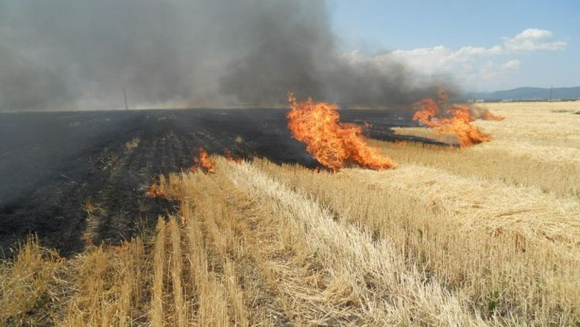De asemenea, utilizarea focului deschis nu se admite la distanţe mai mici de 40 m faţă de locurile cu pericol de explozie: gaze şi lichide combustibile, vapori inflamabili, explozivi etc., respectiv 10 m faţă de materiale sau substanţe combustibile: lemn, hârtie, textile, carton asfaltat, bitum, ulei etc., fără a fi supravegheat şi asigurat prin măsuri corespunzătoare.

Nerespectarea măsurilor specifice la efectuarea arderilor de mirişti, vegetaţie uscată şi resturi vegetale are consecinţe grave asupra comunităţii, prin producerea de pagube materiale, afectarea mediului înconjurător sau chiar pierderea de vieţi omeneşti. Un rol important în asigurarea protecţiei la lucrul cu foc deschis îl are activitatea de informare şi educare privind cunoaşterea şi respectarea normelor şi măsurilor de p.s.i. De aceea, cunoaşterea si respectarea strictă a acestora constituie soluţia cea mai puţin costisitoare, constituind în acelaşi timp o obligaţie morală şi civică a fiecărui cetăţean.

In situaţia izbucnirii unui incendiu, se va anunţa imediat evenimentul la Serviciul Voluntar pentru Situaţii de Urgenţă din localitatea Belciugatele (Telefon - 0761254318 ). **Articol realizat de Ovidiu Oprea**

**PASTILA DE ȘTIINȚĂ**

Vom întrerupe pentru acest număr seria Istoria Științei, începută în numărul precedent al Jurnalului și ne vom îndrepta atenția asupra celei mai mediatizate și pe bună dreptate, importantă, realizare științifică din ultima periodă, lansarea telescopului spațial James Webb. Vom răspunde întrebărilor firești, precum: “Ce este acest telescop ?” sau “Care este scopul acestuia ?”.

La dl. Primar Mihai Gurlui, vorbele și proiectele au devenit realitate, o realitate de care unii s-au îndoit, dar marea majoritate a locuitorilor comunei au crezut.

VĂ ANUNȚĂM cu bucurie că s-a deschis dispensarul comunei Belciugatele, cu spații și dotări moderne, astfel încât cetățenii să beneficieze de servicii medicale de cea mai bună calitate!

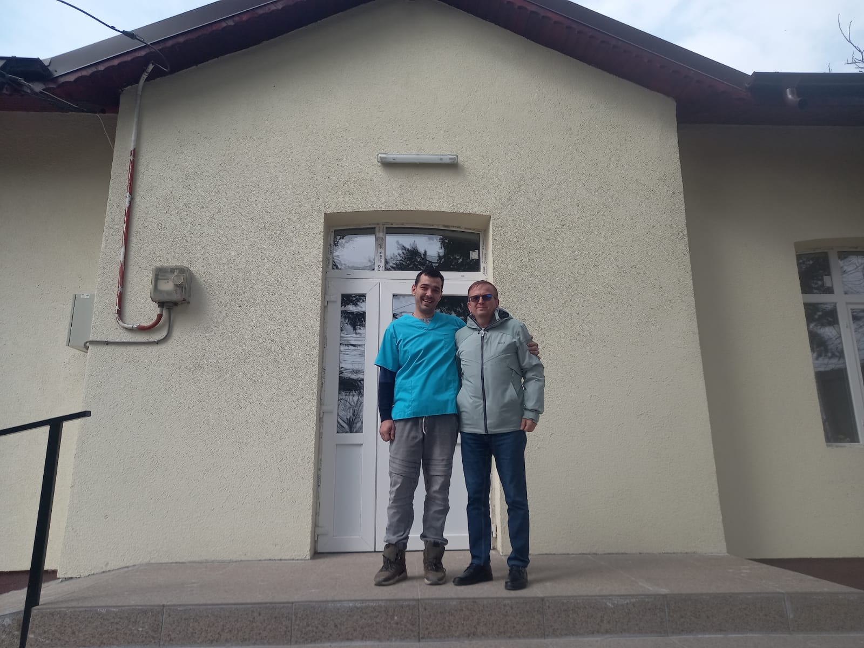

Renașterea sportivă!

În colaborare cu școala generală Nr. 1 Belciugatele, primăria Belciugatele a reînființat echipa de fotbal a comunei Belciugatele prin deosebita implicare a dl. primar Mihai Gurlui, avându-l ca antrenor principal pe dl. Ovidiu Oprea.

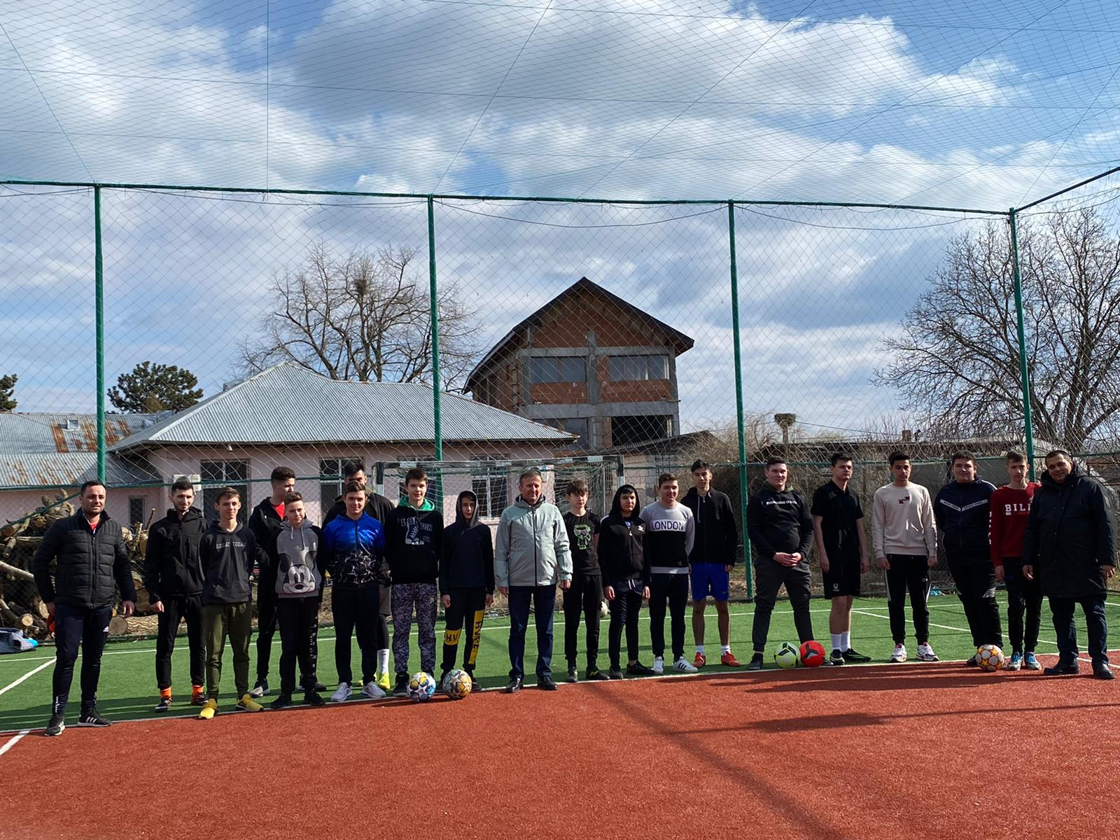

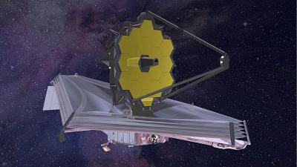Întâi de toate, planul și realizarea telescopului au fost finalizate cu mult timp în urmă, însă lansarea acestuia a fost amânată de mai multe ori, timp de câțiva ani. Asta se datorează faptului că oamenii de știință au trebuit să ia în calcul orice eroare sau scenariu eventual catastrofic pentru telescop, deoarece acesta se află la o distanță de patru ori mai mare decât distanța Pământ-Lună, în punctul Lagrange L2 și nu se vor realiza misiuni de reparare, fiind mult prea departe. Punctul L2 este un punct imaginar în spațiu, în care telescopul se va regăsi într-un echilibru gravitațional. Astfel telescopul nu orbitează Pământul, ci Soarele, în sincron cu Terra, dar traiectoria acestuia nu este una simplă, eliptică. Telescopul a fost lansat pe 25 decembrie 2021, iar la data scrieri acestui articol, acesta se află în punctul L2 și își pregătește dispozitivele experimentale.

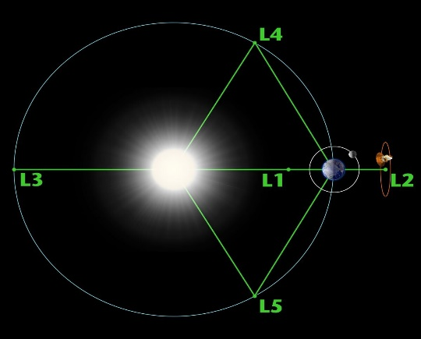Telescopul Webb are un diametru de trei ori mai mare decât predecesorul acestuia, telescopul Hubble, dar mai important este faptul că poate vedea în infraroșu. Totuși pentru a avea această caracteristică, electronica telescopul este răcită cu ajutorul parasolarelor care crează o diferență de temperatură mare între oglindă (partea de sus) și motorul de propulsie (partea de jos). Astfel oamenii de știință vor fi capabil să vadă și mai departe în spațiu și de fapt să vadă înapoi în timp, deoarece viteza luminii fiind finită, înseamnă că lumina pe care o vedem în prezent de la un obiect astronomic a plecat de la acesta cu mult timp în urmă. Deci, de fapt noi vedem trecutul acelei surse de lumină. În concluzie, telescopul Webb ne va ajuta să observăm crearea primelor galaxii din univers, dar vom putea analiza, de asemenea, mai bine exoplanetele (planete care nu fac parte din sistemul nostru solar) și atmosfera acestora.

Poziția telescopului

**Coordonatori**

**bibliotecar Preda Daniel**

**șef S.V.S.U Ovidiu Oprea**

**Editor articole**

**Gurlui Alexandru-Lucian (student)**

**De la vorbe la fapte ! realizări ale primăriei Belciugatele**